Escola Municipal de Educação Básica Augustinho Marcon.
Catanduvas, outubro de 2020.
Diretora: Tatiana Bittencourt Menegat.
Assessora Técnica Pedagógica: Maristela Apª. Borella Baraúna.
Assessora Técnica Administrativa: Margarete Petter Dutra.
Professora: Alexandra Vieira dos Santos.
Segunda professora: Juçara Apª. R. da Silva
4º ano

SEQUÊNCIA DIDÁTICA – HERANÇA CULTURAL EUROPÉIA
SEMANA DE 05/10/2020 A 09/10/2020.

ATIVIDADE: HISTÓRIA E GEOGRAFIA

OLÁ! QUERIDO ALUNO VITOR

ESTOU COM SAUDADES ESPERO QUE TUDO ESTEJA BEM COM VOCÊ E SUA FAMÍLIA. VAMOS CONTINUAR EM CASA, MAS, AS ATIVIDADES NÃO PODEM PARAR. VOU CONTINUAR ENVIANDO ALGUMAS ATIVIDADES PARA QUE VOCÊ REALIZE COM A AJUDA DE SEUS FAMILIARES. BEIJOS FIQUEM COM DEUS...

FAÇA AS TAREFAS NO CADERNO DE ATIVIDADES, TUDO COM CALMA E BEM CAPRICHADO.

ESCREVA A DATA.

ESCREVA O SEU NOME COMPLETO.

ATIVIDADE 1 - COM AJUDA DE UM FAMILIAR LEIA O TEXTO:

A CULTURA EUROPÉIA É UMA DAS PRINCIPAIS FORNECEDORAS DE ELEMENTOS CULTURAIS PARA O BRASIL. FORAM OS EUROPEUS QUE MAIS MIGRARAM PARA O PAÍS. CULINÁRIA, FESTAS, MÚSICAS E LITERATURA FORAM TRAZIDAS PARA O TERRITÓRIO BRASILEIRO, FUNDINDO-SE COM OUTROS ELEMENTOS DE OUTROS POVOS.

OBSERVE O MAPA MUNDI E PINTE APENAS A EUROPA:

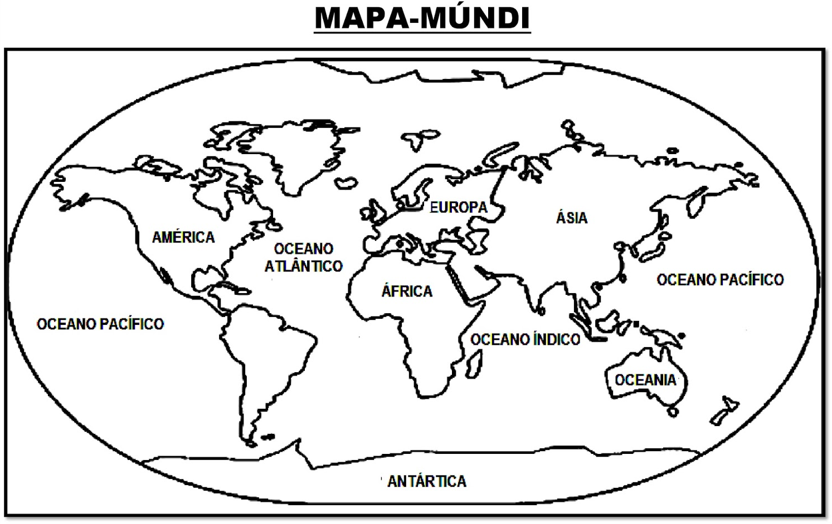

ATIVIDADE 2 - FAÇA UM ACRÓSTICO COM A PALAVRA ABAIXO:

E -

U -

R –

O -

P -

A -

